IIH基础数据配置说明
- 说明
IIH注册监听服务，在人员、科室、角色、用户、科室业务线变更时， 将变更数据写入护理系统业务日志表(见《护理系统与IIH集成数据交换需求.docx》)，触发护理系统处理人员、科室、角色、用户、科室业务线的同步更新，护理系统已添加对应数据的同步更新业务实现类，需要现场在护理系统功能添加进行配置。
- 操作步骤
- 添加流程，配置流程实现类
在系统管理/流程管理中添加，IIH数据变更同步：
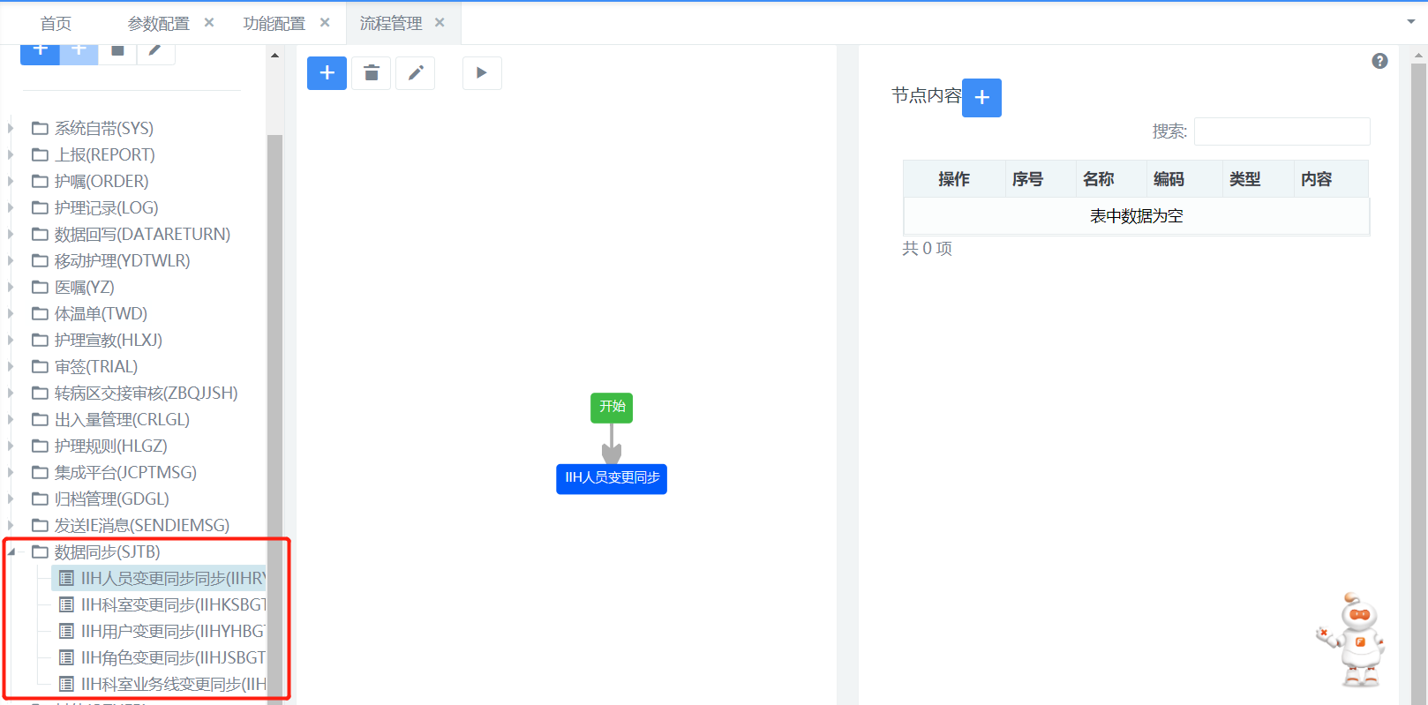
分别对每个同步流程挂载代码类处理逻辑：
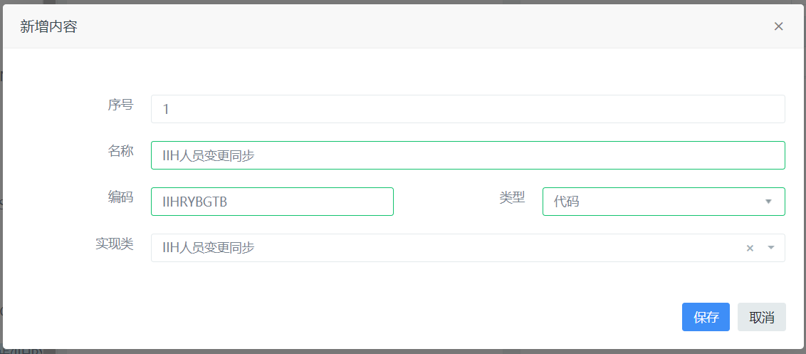
各同步业务实现类名称对应如下：
IIH人员变更同步：
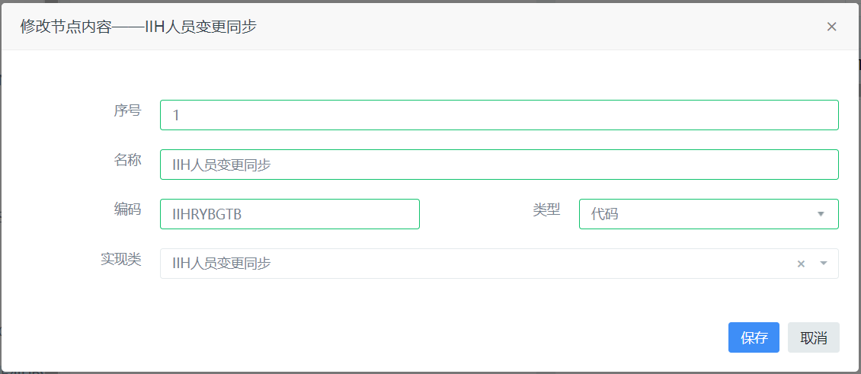
IIH科室变更同步：
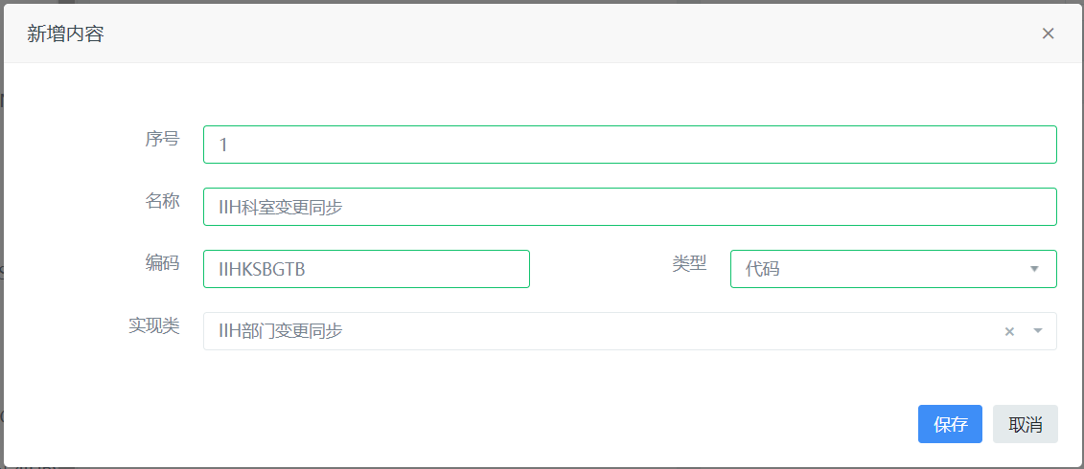
IIH用户变更同步：
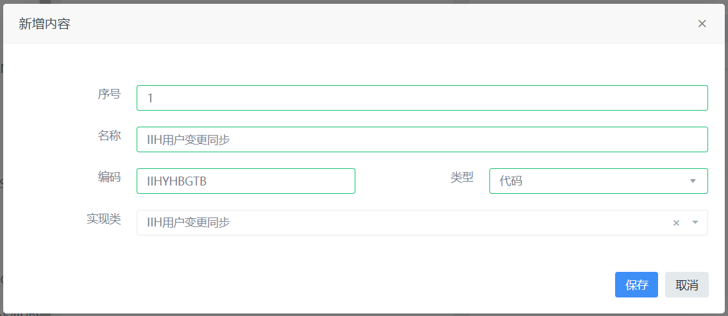
IIH角色变更同步：
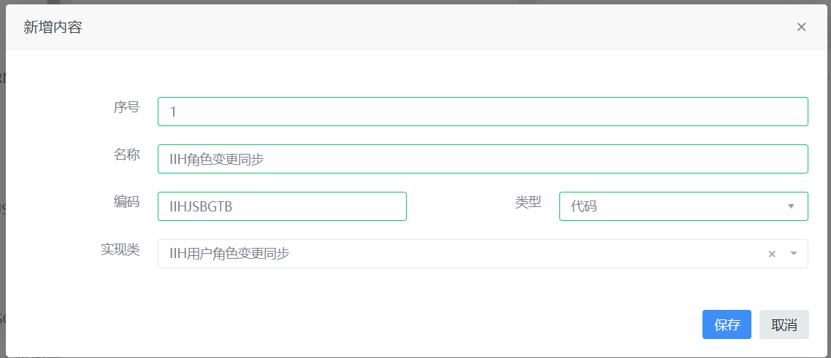
IIH科室业务线变更同步：
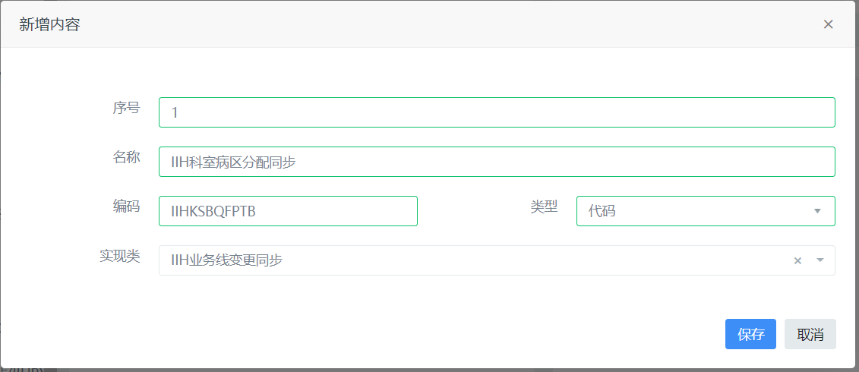
- 添加功能，挂载业务流程
在系统管理/功能配置中添加人员、科室、用户、角色、科室业务线同步功能，
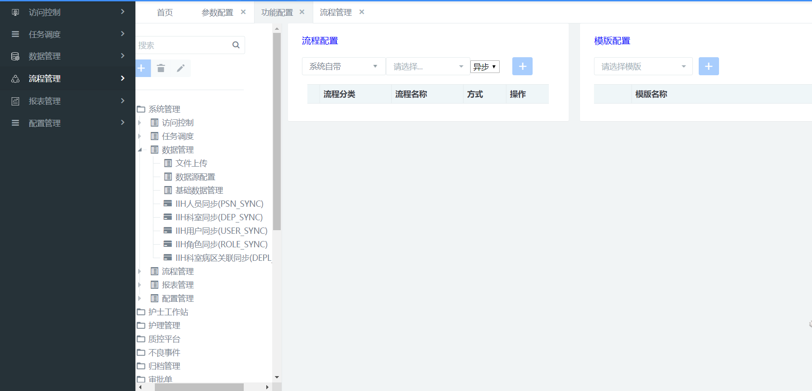
并分别挂载对应的数据同步流程，功能名称、SID、挂载流程如下：
名称 功能ID(SID) 挂载流程
人员同步 PSN_SYNC IIH人员变更同步同步
科室同步 DEP_SYNC IIH科室变更同步
用户同步 USER_SYNC IIH用户变更同步
业务线同步 DEPL_SYNC IIH科室业务线变更同步
角色同步 ROLE_SYNC IIH角色变更同步
- 测试使用
IIH人员、科室、解决、角色、业务线在变化时，通过客开程序调用护理服务写event_log日志记录表，触发护理日志处理流程进行同步同步更新处理。
select * from event_log where SID like '%SYNC%'，如果在event_log中能查询到各个功能ID相应的记录，则表示IIH同步调用成功，后续逻辑由护理系统来完成处理。

